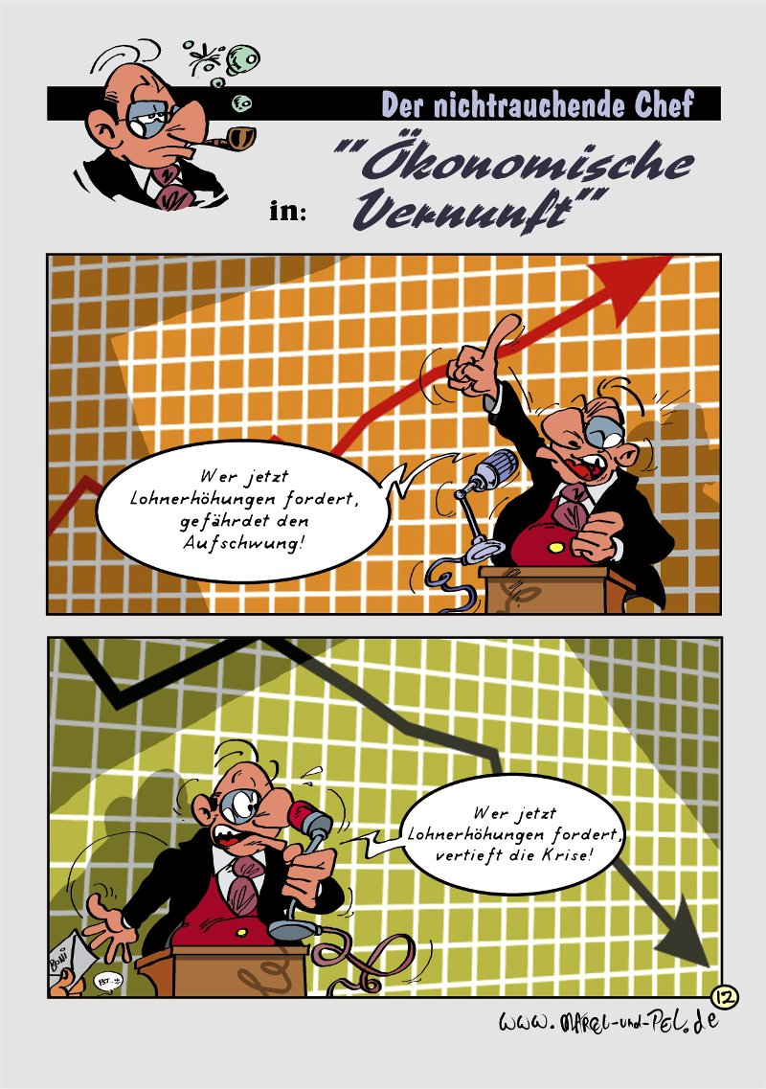

© Marcel und Pel

#### Aufgaben

#### Betrachten und beschreiben Sie die Karikatur. Schreibe auf, was der Zeichner kritisiert.

#### Überlegen Sie, welche Interessen Arbeitnehmer auf der einen, Arbeitgeber auf der anderen Seite haben. Stehen diese Interessen in Konflikt miteinander? Fügen Sie ihre Überlegungen in die nachstehende Tabelle ein.

_

|  |  |
| --- | --- |
|  |  |
|  |  |
|  |  |
|  |  |
|  |  |
|  |  |
|  |  |
|  |  |
|  |  |
|  |  |
|  |  |
|  |  |

# Wer verhandelt mit wem worüber? – Die Tarifpartner

Jeder, der einen Beruf ausübt, möchte gerecht dafür bezahlt werden, gute Arbeitsbedingungen und ausreichend Urlaub haben (= Arbeitnehmer). Jeder, der Arbeit vergibt, möchte natürlich nur so viel bezahlen, wie notwendig ist, und nur die Bedingungen bieten, die er unbedingt bieten muss (= Arbeitgeber).

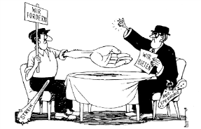

Gar nicht so einfach, sich zu einigen

© Peter Leger, Haus der Geschichte, Bonn

So stehen sich nun zwei Gruppen gegenüber – die Arbeitnehmer und die Arbeitgeber. Da man aber allein weniger ausrichten kann, schließen sie sich zusammen: die Arbeitnehmer in Gewerkschaften, die Arbeitgeber in Arbeitgeberverbänden. Diese vertreten dann jeweils die Interessen ihrer Mitglieder.

Gewerkschaften und Arbeitgeberverbände handeln in oft zähen Tarifverhandlungen Löhne und Gehälter für bestimmte Wirtschaftszweige aus. Außerdem verhandeln sie über Arbeitsbedingungen wie Arbeitszeit, Urlaubsgeld, Urlaubsdauer u. Ä. Die ausgehandelten Vereinbarungen werden schließlich in einem Tarifvertrag festgeschrieben. Weil die Interessenvertretungen der Arbeitnehmer und Arbeitgeber Tarifverhandlungen führen und Tarifverträge abschließen, nennt man sie auch „Tarifpartner“ oder „Sozialpartner“.

Die Tarifpartner haben das Recht, über die Löhne und Gehälter und auch die Arbeitsbedingungen selbstständig zu verhandeln, ohne dass sich jemand anderes, z. B. die Regierung, einmischt. Dieses Recht nennt man „Tarifautonomie“. Die Tarifautonomie ist in Deutschland im Grundgesetz festgeschrieben.

………………………………

treffen z. B. Vereinbarungen über

…………………………….……………………………………………………………….

**Tarifpartner**

………………………

(= Vertretung der Arbeitgeber)

………………………

(= Vertretung der Arbeitnehmer)

…………………

#### Aufgaben

#### Lesen Sie den Text und beantworten Sie die folgenden Fragen:

#### Welche beiden Gruppen stehen sich in den Tarifverhandlungen gegenüber?

#### Wie nennt man diese Gruppen noch und weshalb wurden sie gebildet?

#### Was handeln sie aus?

#### Was versteht man unter „Tarifautonomie“?

#### Ergänze das oben stehende Schaubild.

#### Aufgaben:

* Lies dir beide Texte durch. Unterstreiche wichtige Begriffe und Passagen bezüglich der Aufgaben der Gewerkschaften und der AG-Verbände.
* Anschließend informierst du dich im Internet über wichtige Gewerkschaften und AG-Verbände und trägst sie in die Tabellen ein.

**Was sind Gewerkschaften?**

Von Zeit zu Zeit drohen in Deutschland viele Arbeiter und Angestellte mit Streik. Der Grund: Sie wollen mehr Geld für ihre Arbeit und/ oder bessere Arbeitsbedingungen. Organisiert wird das ganze von Gewerkschaften. Das sind Gruppen, die die Rechte von Arbeitern und Angestellten gegenüber den Chefs von Firmen verteidigen. Die Gewerkschafter sind so etwas wie Klassensprecher. Sie verhandeln über Löhne und Arbeitsbedingungen.

Verschiedene Gewerkschaften

Es gibt verschiedene Gewerkschaften, die für unterschiedliche Bereiche zuständig sind. Die Gewerkschaft IG Metall (IGM) vertritt vor allem  Menschen, deren Arbeit etwas mit Metall zu tun hat. Das sind zum Beispiel Autobauer. Die Gewerkschaft ver.di vertritt gleich mehrere Bereiche, zum Beispiel Busfahrer, Müllmänner, Angestellte in Krankenhäusern und Betreuer in Kindertagesstätten. ver.di ist die Abkürzung für Vereinte Dienstleistungen.



Gewerkschaften gibt es seit etwa 130 Jahren. Davor hatten Arbeiter in den Firmen, in denen sie arbeiteten kein Mitspracherecht. Die Firmenchefs konnten ihre Arbeiter jederzeit entlassen. Pausen, freie Wochenenden oder Urlaub gab es selten. Auch Kinder schufteten in den Fabriken. Durch die harte Arbeit wurden viele Menschen krank. Viele Jobs waren so gefährlich, dass es oft Unfälle gab. Die Entlohnung war ungerecht, oft wurden Arbeiter mit wertlosen Gütern bezahlt.



Wenn jemand verletzt oder krank war und deshalb nicht zur Arbeit gehen konnte, bekam er kein Geld. Das alles waren sehr harte Bedingungen für die Arbeiter. Sie wollten das nicht länger hinnehmen. Deshalb taten sie sich zusammen und kämpften gemeinsam dafür, dass es ihnen besser ging. Sie gründeten eine Art Verein, die Gewerkschaft. Am Anfang wurden die Arbeiter, die bei der Gewerkschaft mitmachten, von ihren Chefs unterdrückt. Ihre Forderungen wurden abgelehnt und die Gewerkschaften sogar verboten. Aber weil immer mehr Arbeiter bei den Gewerkschaften mitmachten, wurden sie mächtiger. Sie konnten jetzt sogar einen Streik organisieren. Das bedeutet, dass die Arbeiter nicht zur Arbeit kamen.

Die Streiks zeigten Wirkung

Ihren Chefs drohten sie damit, dass sie nur dann wieder kämen, wenn sie besser behandelt würden. Vor den Streiks hatten die Firmenchefs richtig Angst. Wenn nämlich keiner mehr zur Arbeit kommt, dann können die Firmen auch kein Geld verdienen. Mit den Streiks haben die Gewerkschaften gezeigt, dass nicht nur die Chefs, sondern auch die Arbeiter viel Macht haben. Bis heute ist der Streik das wichtigste Druckmittel der Gewerkschaften.

|  |  |
| --- | --- |
| **Gewerkschaft:** | **Berufe, Gewerke:** |
|  |  |
|  |  |
|  |  |
|  |  |
|  |  |
|  |  |
|  |  |

**Was ist ein Arbeitgeberverband?**

Er ist das Gegenstück zu den Gewerkschaften. Arbeitgeberverbände sind das "Sprachrohr" der Arbeitgeber. Sie schließen Tarifverträge mit den Gewerkschaften und setzen sich für die Interessen der Arbeitgeber ein. Arbeitgeberverbände sie sind als eingetragene Vereine (e. V.) organisiert, die Mitgliedschaft der Unternehmen ist freiwillig.



Welche Aufgaben haben die Arbeitgeberverbände?

Sie schließen Tarifverträge ab und betreiben Tarifpolitik. Sie beraten die Politiker in Wirtschaftsfragen, werben für ihre Einstellungen (Lobbyismus) und schaffen neue Berufsbilder. Sie werben um Ausbildungsplätze bei ihren Mitgliedern, kümmern sich um berufliche Orientierung an Schulen und fördern durch bestimmte Maßnahmen (Schulungen) den Nachwuchs.

Sie beraten ihre Mitglieder im Arbeits- und Sozialrecht sowie bei Arbeitszeit- und Entgeltgestaltung, vor Gerichten und Schlichtungsstellen. Sie organisieren Informationsveranstaltungen und betreiben Pressearbeit, damit Arbeitgeberpositionen gegenüber den Medien vermittelt werden.

Logo des AGV Gesamtmetall

|  |  |
| --- | --- |
| **Arbeitgeberverband:** | **Bereich:** |
|  |  |
|  |  |
|  |  |

#### Tarifvertragsarten: Mantel-, Rahmen-, Flächentarif

#### 

Es gibt verschiedene Arten von Tarifverträgen. Die vielen unterschiedlichen Bezeichnungen können manchmal ganz schön verwirrend sein. Was versteckt sich hinter den Begriffen? Hier erhalten Sie einen kompakten Überblick.

1. Unterscheidung danach, **was** in dem Tarifvertrag geregelt wird

* Aufgabe: Betrachte das Schaubild. Setze die folgenden Begriffe richtig in das Schaubild ein:

Spezieller Tarifvertrag – Lohn- und Gehaltstarifvertrag – Manteltarifvertrag (Rahmentarifvertrag) – Lohn- und Gehaltsrahmentarifvertrag

|  |  |
| --- | --- |
| _______________________________  → regelt die Höhe der Löhne und Gehälter für die verschiedenen Lohn- und Gehaltsgruppen; gilt i. d. R. für 1 Jahr  **Was wird in dem Tarifvertrag geregelt?** | _______________________________  → regelt grundsätzliche Fragen der Arbeitsbewertung, Eingruppierung und Lohn- und Gehaltsdifferenzierung; gilt meist für mehrere Jahre |
| _______________________________  → enthält Regelungen, die für längere Zeit (ca. 3–5 Jahre) gelten, z. B. Vereinbarungen über Arbeitszeit, Urlaub, bezahlte Freistellung, Kündigungsfristen etc. | _______________________________  → regelt spezielle Inhalte, z. B. die vermögenswirksamen Leistungen oder Urlaubs- und Rationalisierungsschutzabkommen |

2.Unterscheidung danach, für **wen** der Tarifvertrag gilt

* Aufgabe: Betrachte das Schaubild. Setze die folgenden Begriffe richtig in das Schaubild ein:

Konzerntarifvertrag – Flächentarifvertrag (Branchentarifvertrag) – Firmentarifvertrag (Haustarifvertrag) – Firmenbezogener Verbandstarifvertrag

|  |  |
| --- | --- |
| _______________________________  → wird geschlossen zwischen Gewerkschaft und Arbeitgeberverband; gilt für eine bestimmte Branche und einen räumlich abgegrenzten Tarifvertragsbezirk (z. B. Bundesland)  **Für wen gilt der Tarifvertrag?** | _______________________________  → wird geschlossen zwischen Gewerkschaft und Arbeitgeberverband; gilt allerdings nur für ein bestimmtes Unternehmen |
| _______________________________  → wird geschlossen zwischen Gewerkschaft und dem Unternehmen, in dem er gelten soll | _______________________________  → wird geschlossen zwischen Gewerkschaft und einem Konzern; gilt für die einzelnen Unternehmen des Konzerns |

* Aufgaben
  + Überlege, welchen Vorteil die „Aufspaltung“ in die drei Tarifvertragsarten hat.
  + Denke dabei vor allem an die unterschiedlichen Laufzeiten der Verträge.
  + Überlege dir einen Betrieb, in dem du gerne arbeiten möchtest. Finde im Internet heraus, ob der Betrieb an einen Tarifvertrag gebunden ist. Welche Gewerkschaft und welcher Arbeitgeberverband sind für diesen Betrieb zuständig?

Für wen gelten Tarifverträge? – Die Tarifbindung

In Deutschland haben über 250 Wirtschaftszweige einen Branchentarifvertrag. Etwa 40 Branchen sind tariflich nicht einheitlich geregelt. Für wen gelten eigentlich Tarifverträge?

Die ausgehandelten Tarifverträge gelten laut Tarifvertragsgesetz (TVG) nur für Arbeitnehmer und Arbeitgeber, die den Tarifvertragsparteien angehören. Arbeitgeber, die nicht Mitglied des Arbeitgeberverbandes sind, müssen den tariflich vereinbarten Lohn also nicht bezahlen. Und Arbeitnehmer, die nicht in einer Gewerkschaft sind, können keinen Tariflohn verlangen. In der Regel werden in einem Unternehmen aber organisierte und nicht organisierte Arbeitnehmer gleichgestellt.

Das Bundesministerium für Arbeit und Soziales kann Tarifverträge für allgemeinverbindlich erklären (§ 5 TVG). Das hat zur Folge, dass auch diejenigen Arbeitgeber und Arbeitnehmer tarifgebunden sind, die nicht den Tarifvertragsparteien angehören. Das gibt es in Deutschland aber sehr selten: Nur ca. 1 Prozent aller Tarifverträge sind allgemein verbindlich.

Die ausgehandelten Bedingungen sind Mindestanforderungen – das bedeutet, sie dürfen nicht unterschritten werden. Verbesserungen sind allerdings immer möglich (§ 4 Abs. 3 TVG).

|  |
| --- |
| **Auszug aus dem Tarifvertragsgesetz (TVG)**  **§ 3 Tarifgebundenheit**  (1) Tarifgebunden sind die Mitglieder der Tarifvertragsparteien und der Arbeitgeber, der selbst Partei des Tarifvertrags ist. […]  **§ 4 Wirkung der Rechtsnormen**  […] (3) Abweichende Abmachungen sind nur zulässig, soweit sie durch den Tarifvertrag gestattet sind oder eine Änderung der Regelungen zugunsten des Arbeitnehmers enthalten.  **§ 5 Allgemeinverbindlichkeit**  (1) Das Bundesministerium für Arbeit und Soziales kann einen Tarifvertrag […] auf gemeinsamen Antrag der Tarifvertragsparteien für allgemeinverbindlich erklären, wenn die Allgemeinverbindlicherklärung im öffentlichen Interesse geboten erscheint. […] |

#### Aufgaben: Überprüfe für die folgenden Fälle, ob der Arbeitnehmer einen Anspruch auf Erfüllung der Bestimmungen des Branchentarifvertrags hat:

* Der Arbeitnehmer ist Gewerkschaftsmitglied, der Arbeitgeber ist nicht im Arbeitgeberverband.
* Der Arbeitgeber gehört dem Arbeitgeberverband an, der Arbeitnehmer ist nicht organisiert.
* Löse die folgenden Fälle:
* ein Arbeitnehmer fängt in einem Unternehmen neu an. Laut Arbeitsvertrag erhält er einen Stundenlohn von 13,40 Euro. Von Arbeitskollegen erfährt er, dass der im Betrieb geltende Tarifvertrag für seine Tätigkeit einen Stundenlohn von 14 Euro vorsieht. Welcher Stundenlohn steht ihm zu? Warum?
* Im Tarifvertrag ist ein Stundenlohn von 12 Euro festgelegt ist? Welcher Stundenlohn steht ihm dann zu?

# Welche Bedeutung haben Tarifverträge?

Der Experte für Arbeitsrecht erklärt hier, welche Bedeutung Tarifverträge haben – und warum viele Arbeitgeber Branchentarifverträge ablehnen.

**Interviewer**: Guten Tag, vielen Dank, dass Sie mit uns sprechen. Einen Tarifvertrag auszuhandeln ist ja oft eine sehr zähe Angelegenheit. Lohnt sich der Aufwand überhaupt?

**Experte**: Sicher, denn ein Tarifvertrag macht später vieles einfacher. Wenn ein Unternehmen neue Leute einstellt, kann es auf die Regelungen des Tarifvertrags zurückgreifen. Gäbe es keinen Tarifvertrag, dann müsste das Unternehmen mit jedem neuen Arbeitnehmer alle Arbeitsbedingungen neu aushandeln – von der Höhe des Einkommens über die Arbeitszeit bis hin zum Urlaub etc. Das würde ziemlich viel Zeit kosten.

**Interviewer**: Und für den einzelnen Arbeitnehmer wäre das auch sehr anstrengend. Nicht jeder Arbeitnehmer ist so durchsetzungsstark, dass er für sich ein gutes Einkommen aushandeln kann.

**Experte**: Genau! Jeder Arbeitsvertrag wäre dann anders, die Arbeitsbedingungen für jeden Einzelnen im Unternehmen ganz unterschiedlich. Leute, die gut verhandeln können oder in wirtschaftlich guten Zeiten eingestellt wurden, hätten dann höhere Löhne, geringere Arbeitszeiten, mehr Urlaub etc. Leute, die weniger gut verhandeln können oder in wirtschaftlich schwierigen Zeiten eingestellt wurden, müssten sich mit schlechten Arbeitsbedingungen und Dumpinglöhnen abfinden.

**Interviewer**: Das wäre für den Betriebsfrieden nicht gerade förderlich …

**Experte**: Richtig, da würden sich bestimmt viele ungerecht behandelt fühlen. Grundsätzlich ist der Arbeitgeber ja ohnehin in der stärkeren Verhandlungsposition, wenn er mit dem Arbeitnehmer über einen Arbeitsvertrag verhandelt. Bei Tarifverträgen ist das anders: Die handelt der Arbeitgeber mit den Gewerkschaften aus – die haben natürlich mehr Macht als der Einzelne. Das stärkt die Arbeitnehmer.

**Interviewer**: Und das zahlt sich am Ende aus?

**Experte**: Ja, absolut. Studien zeigen, dass das durchschnittliche Einkommen von Arbeitnehmern mit Tarifvertrag höher ist als das von Beschäftigten ohne Tarifvertrag. Außerdem wurde festgestellt, dass Arbeitnehmer mit Tariflohn motivierter sind und bessere Arbeitsergebnisse liefern. Das kommt auch den Arbeitgebern zugute! Und noch etwas: Wenn das Einkommen – wie bei Branchentarifverträgen – brancheneinheitlich geregelt ist, dann wechseln die Arbeitnehmer auch nicht so häufig das Unternehmen – denn sie verdienen ja überall gleich viel. Davon profitieren auch die Arbeitgeber!

**Interviewer**: Und warum sträuben sich dann viele Arbeitgeber gegen Branchentarifverträge?

**Experte**: Branchentarifverträge, auch Flächentarifverträge genannt, gelten ja häufig für größere Tarifvertragsbezirke – z. B. ein ganzes Bundesland. Viele sagen, dass die Regelungen in solchen Tarifverträgen zu wenig Rücksicht nehmen auf die Situation von einzelnen Unternehmen. Vielleicht befindet sich ein Unternehmen in Südbayern gerade in einer schwierigen wirtschaftlichen Situation, ein Unternehmen in Westbayern aber nicht. Das Unternehmen in Südbayern ist dann im Wettbewerb benachteiligt und gerät vielleicht sogar in eine existenzbedrohende Lage, wenn es sich an einen Tarifvertrag halten muss …

Interviewer: wir danken Ihnen für das Gespräch.

#### Aufgaben

* Lies den Text sorgfältig durch. Markiere, welche Vorteile Branchentarifverträge für Arbeitnehmer haben. Notiere diese anschließend in der linken Spalte der nachfolgenden Tabelle.
* Markiere, welche der in Aufgabe 1 genannten Vorteile auch für Arbeitgeber vorteilhaft sind. Tragen Sie in diesem Fall „+++“ in die rechte Spalte ein.
* Erläutere, weshalb manche Arbeitgeber Branchentarifverträge ablehnen.

|  |  |
| --- | --- |
| **Arbeitnehmer** | **Arbeitgeber** |
|  |  |
|  |  |
|  |  |
|  |  |
|  |  |
|  |  |
|  |  |
|  |  |
|  |  |
|  |  |
|  |  |
|  |  |
|  |  |
|  |  |

# Ein Tarifvertrag zahlt sich aus!

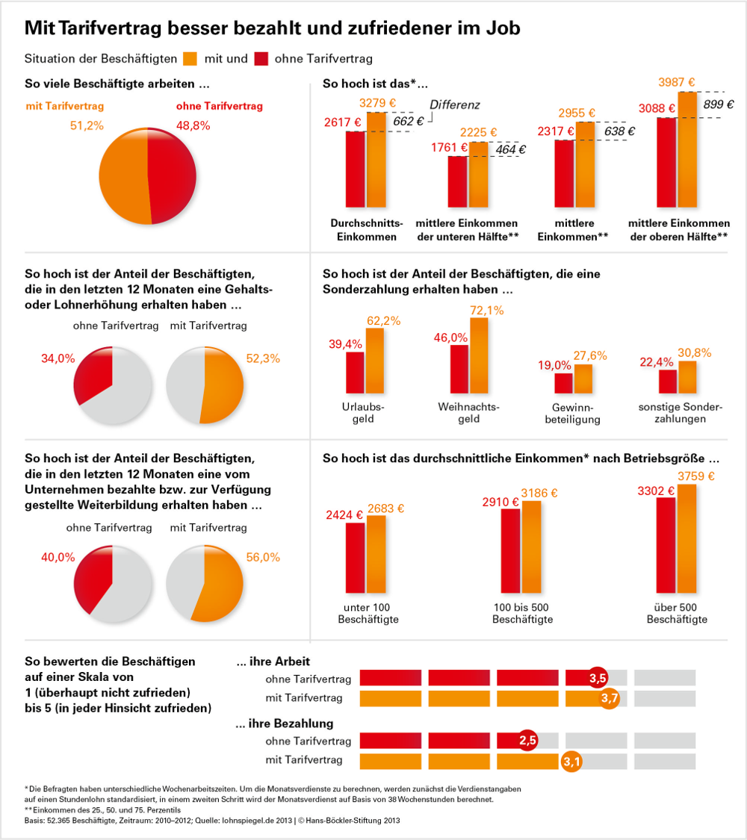

#### Aufgabe

#### Schreibe einen zusammenhängenden Text (mindestens eine halbe Seite) zum Thema: „Warum sich ein Tarifvertrag auszahlt“. Beziehe dich dabei auf das oben stehende Schaubild.

________________________________________________________________________________

________________________________________________________________________________________________________________________________________________________________________________________________________________________________________________________________________________________________________________________________________________________________________________________________________________________________________________________________________________________________________________________________________________________________________________________________________________________________________________________________________________________________________________________________________________________________________________________________________________________________________________________________________________________________________________________________________________________________________________________________________________________________________________________________________________________________________________________________________________________________________________________________________________________________________________________________________________________________________________________________________________________________________________________________________________________________________________________________________________________________________________________________________________________________________________